中共郑州市实验高级中学委员会活动简报

第1期 签发人：宋延兴

---------------------★--------------------
市实高党员活动日 说说党费收缴的来龙去脉
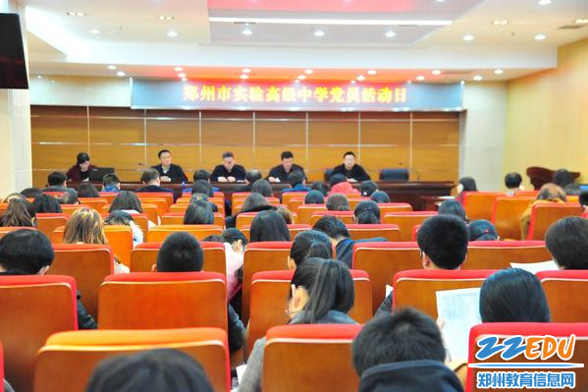
郑州市实验高级中学举行“党员活动日”活动
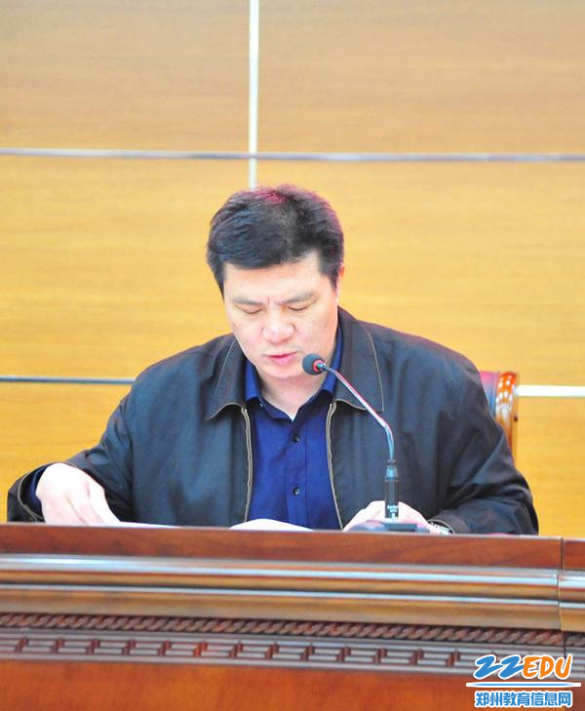
宋延兴书记向全体党员解释党费收缴细则
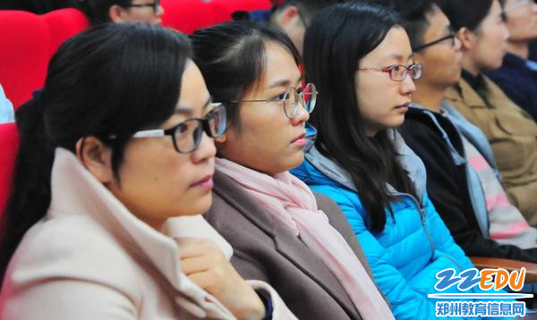
认真倾听党费计算方法，交纳比例
“为什么交纳党费？交纳比例如何界定？党费交了之后用在哪里？”近日，郑州市实验高中党委组织全体党员开展“党员活动日”活动，专题学习了党费收缴规定，让每名党员都清楚党费收缴细则、计算方法、缴纳基数和比例。
专题学习会议上，郑州市实验高级中学党委书记宋延兴细致地向大家解释文件上关于党费收缴的具体规定。宋书记强调：“积极交纳党费是每个党员的责任。一直以来，党费都是严格按照教育局文件的要求，有专门的党务员管理，每季度收齐后上缴都有纪录、有收据。”同时，宋书记还呼吁大家坚持政治理论学习，提高理论素养；增强组织纪律观念，自觉接受党组织的教育、帮助和监督，保证自己全面、忠实地履行党员义务。
“党员活动日”活动结束后，实高优秀共产党员许博雅说：“以前只是知道自己每个月都要交党费，至于怎么得出这个数据也不清楚。通过这次专题会议后，我已经完全清楚每季度党费缴纳的细则，算法依据都是有理可循，有章可依。”他表示，作为一名优秀共产党员要带头积极按时缴纳每月党费，不拖欠、不拖拉。
据悉，实高党委本年度将加大对全体党员的管理，制定党员专题活动日方案，详细部署本年度党员专题活动的具体内容和执行办法，旨在丰富党员活动内容，拉近党群关系。

郑州市实验高级中学办公室 2018年3月8日印发

